

本 科 课 程 实 验 报 告

大数据与云计算

第四次作业

姓 名：李林江
学 号：37220222203661
学 院：信息学院
专 业：数字媒体技术
年 级：2022 级

二零二五年九月二十六日

- 目标与总体思路
场景：个人信息助手（代办/提醒、日程/笔记汇聚、语音转文字、文件归档、按关键字检索与摘要）。
目标：低成本启动、按量扩展、分钟级发布；数据全量在中国境内存放与处理，默认加密与审计可追溯。
- 参考架构
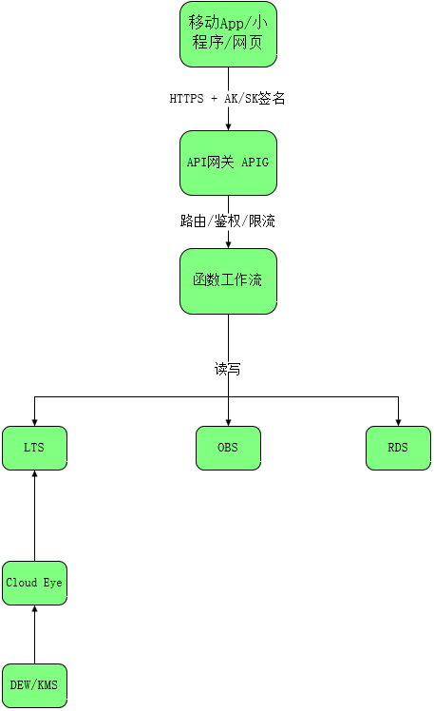
APIG 提供统一入口与签名鉴权、并按调用量/流量计费（币种人民币）。
FunctionGraph 事件驱动/定时触发（如每日清理、日程提醒），并给出明确按次与GB-秒计费示例及免费额度。
RDS（MySQL）存储结构化数据；
OBS 存储采用人民币示例价 ¥0.099/GB·月与按小时折算公式，并有出网/请求计费示例可复核。
LTS 提供读写流量、索引、存储示例单价与5:1压缩示例，可快速估算日志成本。
DEW/KMS 提供按需计费与每月2万次免费KMS API（超额按万次计），用于SSE-KMS加密 OBS/RDS 数据。
Cloud Eye/LTS 形成统一可观测与告警闭环。
- 技术选型理由
  - 入口层：API网关 APIG
提供AK/SK签名鉴权、限流、跨域等；文档明确币种为人民币与按调用量/流量计费口径，满足面向公众API的成本可控与安全要求。
  - 计算层：FunctionGraph 无服务器函数
HTTP触发承接APIG请求、定时触发处理提醒/清理任务；单价透明（请求费、GB-秒费）且给出百万次与GB-秒免费额度示例，非常契合早期业务不确定场景。
  - 数据层：RDS + OBS
RDS MySQL：支持包月与按需两种计费；官方示例给出2vCPU/8GB=¥230/月、4vCPU/8GB=¥400/月等价格，便于选配；按需模式以元/GB/小时计费样例可推导月费。
OBS：官方给出**¥0.099/GB·月示例与按小时折算公式**，并有出网/请求计费示例，便于按上传量/下载量复核。
  - 安全与合规：DEW/KMS + AK/SK + SSE-KMS
KMS按需计费、每密钥按时计费且每月含2万次免费API；OBS 可启用 SSE-KMS，RDS/EVS亦可配合KMS实现服务端加密。
  - 可观测：LTS + Cloud Eye
LTS 提供读写/索引/存储单价示例与压缩倍率示例，可低成本留存与检索日志；Cloud Eye 统一指标告警。
- 部署与运维计划
基础网络与账号
规划VPC/子网/安全组；开通 DEW/KMS，创建业务CMK；创建服务账号与最小权限策略。
数据层
购买并初始化 RDS for MySQL（按需或包月），创建库表与只读账号；OBS 创建桶（启用SSE-KMS与生命周期策略）。
计算与API
FunctionGraph：创建函数（Python/Node.js），配置APIG触发器与定时触发器（Cron/TIMER）。
APIG：导入接口定义，开启 AK/SK 认证与请求限速；后端对接 FunctionGraph 或 VPC 内RDS读写服务。
可观测与告警
接入 LTS（采集Nginx/函数日志，配置字段索引与保留期）、Cloud Eye（QPS/错误率/延迟/DB连接数告警）。
安全与密钥
客户端/服务端统一使用AK/SK签名；OBS/RDS 开启 KMS 加密；关键操作写入日志留痕。
成本治理
使用价格计算器/询价API校验所选地域与规格；对日志开启字段索引替代全文以降本。
- 成本预估
项目 | 计费依据 | 计算 | 预估月费
FunctionGraph - 请求费 | 1.33 元/100万次；含每月100万次免费 | (200万-100万)/100万 × 1.33 | ¥1.33
FunctionGraph - 执行费 | 0.00011108 元/GB-秒；每月40万 GB-秒免费 | 200万×30%×(0.256GB×0.3秒)=153,600 GB-秒；低于免费额 → 0 元 | ¥0.00
RDS for MySQL | 包月示例：4vCPU/8GB = ¥400/月（北京四示例） | 固定 | ¥400.00
RDS 存储 | 0.002 元/GB·小时 | 40GB×0.002×720h= | ¥57.60
OBS 标准存储 | ¥0.099/GB·月 | 100GB×0.099 | ¥9.90
LTS（日志） | 读写 ¥0.18/GB、字段索引 ¥0.32/GB | 10GB原始≈2GB压缩→ 2×0.18 ≈ 0.36 元；索引假定 3GB×0.32 ≈ 0.96 元 | ¥1.32
KMS | 密钥按小时计费；每密钥/月含2万次免费API（超额按万次计） | 仅1把业务CMK + 低频调用 → 约等于 0～少量 | ≈¥0–几元
APIG | 按调用量/流量阶梯计费，币种人民币（ | 200万次/月；因未找到公开单价，仅给计费公式 | 未找到公开单价

- 参考资料
市场份额：Synergy Research（全球，2025Q2）；Canalys（中国，媒体转述：DCD/SCMP）。
PaaS/云计算定义：NIST SP 800-145；Gartner PaaS 词条（定义）。
华为云：DMS（Kafka/RabbitMQ）、DIS、DLI、MRS、GaussDB(DWS)、APIG、CodeArts。
AWS：Kinesis（产品/定价/EOL公告）、MSK、Glue、EMR、CodePipeline。
Azure：Event Hubs（Kafka协议端点）、Stream Analytics、Synapse、Azure Databricks、Azure DevOps。
Google Cloud：Pub/Sub、Dataflow、Dataproc、BigQuery（定价模型/成本控制）。
阿里云：ApsaraMQ for Kafka（产品/计费）、实时计算 Flink 版、EMR、DataWorks、MaxCompute/AnalyticDB/Hologres、PolarDB。

